考试系统操作手册

1. 系统管理 2
1.1. 角色管理 2
1.2. 部门管理 3
1.3. 用户管理 4
1.4. 资源类别管理 6
1.5. 用户资源权限管理 7
1.6. 系统设置 7
2. 考务管理 9
2.1. 考场管理 9
2.2. 练习管理 14
2.3. 统计分析 15
3. 题库管理 16
3.1. 题库结构管理 16
3.2. 试题管理 17
3.3. 试卷库结构管理 20
3.4. 试卷管理 21
3.5. 试卷评阅 22
4. 个人中心 23
4.1. 在线考试 23
4.2. 在线练习 24
4.3. 我的成绩 26
4.4. 个人设置 26
4.5. 收件箱 27

系统管理
系统管理是基础数据管理中的重要组成部分，主要实现角色、部门和人员的增删改，以及常用的系统设置。

角色管理
角色管理部分由两部分操作构成：角色的增删改、角色权限的增删。管理员可以根据需要创建角色并为该角色赋予权限。

（1）角色的增删改
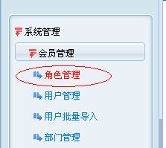

需要注意的事项：
A．管理员赋予某角色权限时，只能将自己所具有的权限进行分配，其可分配的权限不能超出自己的权限。
B．超级管理员、部门管理员、讲师、学员、游客，这五个角色是系统固有角色，不能删除，只能修改其权限内容。

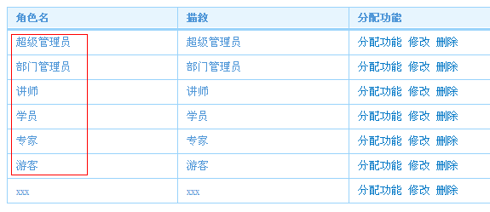

（2）角色权限的增删

技巧：角色权限是以目录树的方式进行呈现，删除上级权限节点时，其下级权限节点也将不显示。如果需要进行整块的权限删减时，可以只删除某上级节点。如删除“题库管理”模块后，其下的“试题库管理”、“试题管理”、试卷库管理、试卷管理等项都将被删除。
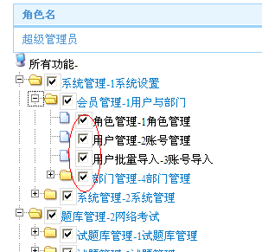

部门管理

本部分主要包括两项操作：部门的增删改（层级结构调整）、部门权限分配（管理权限、使用权限）。
注意：当前系统的用户和部门信息来自于警员信息库，以数据抽取的方式从警员信息库中定期更新到本系统的数据库，所以，部门的增删改无须在本系统进行操作，即使操作也会被覆盖掉。本系统当前只有一个“非警员用户”的部门是由本系统自行进行创建和维护的。

（1）部门的增删改：层级结构调整。

部门信息维护中，重点的之处有二：一是部门管理员的指定，二是部门上级部门的确定。
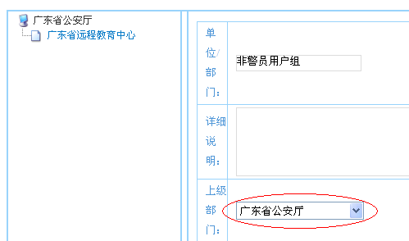

（2）部门权限分配：管理权限、使用权限

管理权限，是指可以修改部门信息，包括部门本身的信息以及部门内（包含下级部门）的人员信息。
使用权限，是指在安排考场时可以从某部门挑选人员到考场，在考试结束后可以查询某部门范围内人员的考试情况和统计分析。
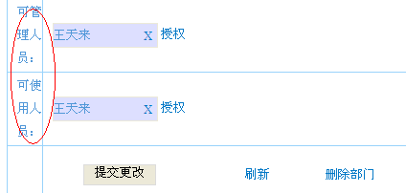

用户管理

本部分主要操作有三：用户的增删改、用户角色定义、用户的批量导入。

注意：当前系统的用户和部门信息来自于警员信息库，以数据抽取的方式从警员信息库中定期更新到本系统的数据库，所以，警员信息的增删改无须在本系统进行操作，即使操作也会被覆盖掉。本系统当前只有一个“非警员用户”的部门是由本系统自行进行创建和维护的，也只该部门的用户信息需要管理员进行维护。

（1）用户的增删改
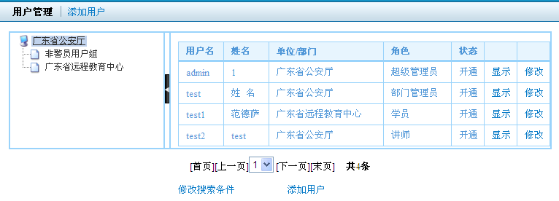

注意：非警员信息的修改，管理员可以自己修改，也可以将这个权限下放给每个考生，让考生自行修改本人的信息。

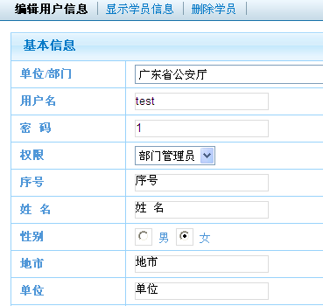

（2）用户角色定义

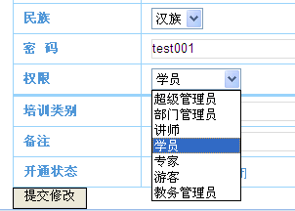

（3）用户的批量导入

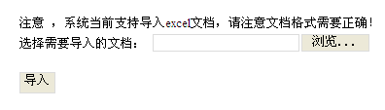
用户信息批量导入的格式，见附件。

资源类别管理
部门层级、论坛版块等资源类别的管理分散在各自的模块内，此处的资源管理对其他各模块的资源进行类别管理。
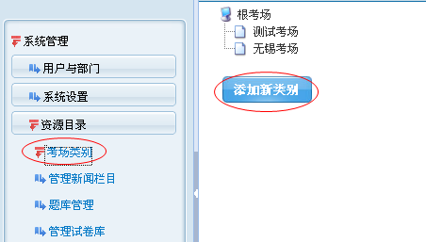

用户资源权限管理
针对单个用户进行资源管理权限的授权，明确某个用户在每个模块能够调用的资源类别。
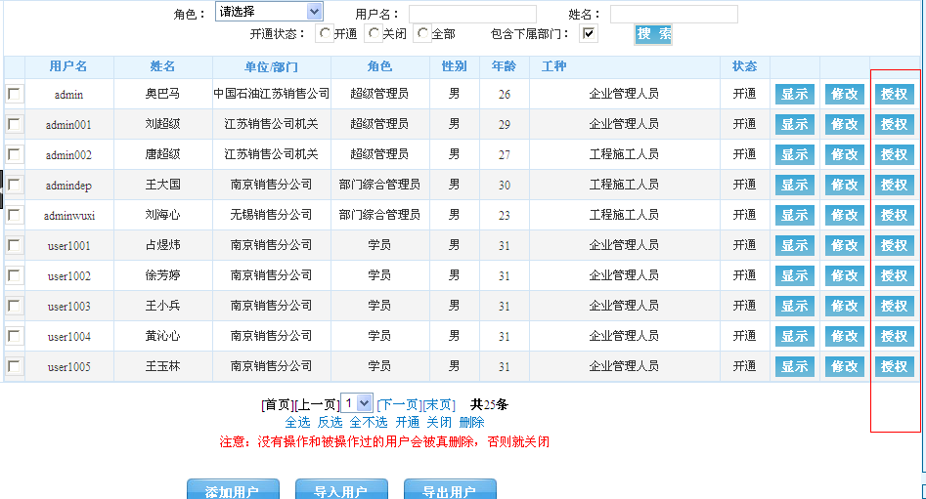

如下图所示，红框内显示的当前用户拥有的功能权限，其他10个模块显示的是当前用户在这些模块中拥有的资源权限。
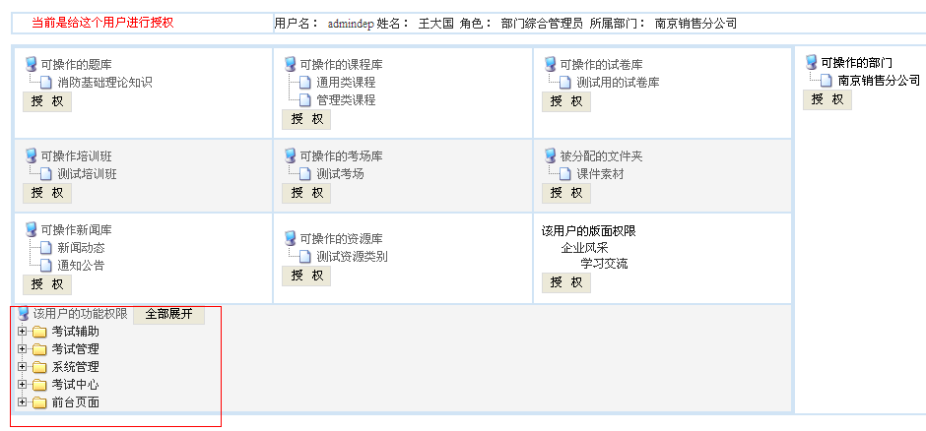

系统设置

本部分主要实现三项操作：功能管理、安全设置、注册设置。

（1）功能管理
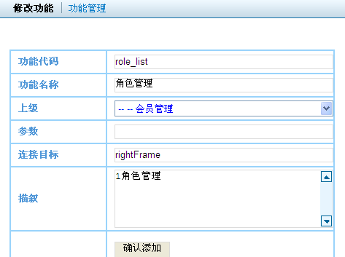

功能列表管理页面：http://IP地址/func_list.action
功能列表管理的目标：实现功能点的增加或删改，对现有功能点的修改（名称、层级关系等）。
功能列表管理方法：

系统任何页面和任何链接，都可以作为一项权限添加到功能列表中。
添加方式：
第一步，查看并复制链接地址，如http://IP地址/offline_stat_seachinit.action
第二步，添加新功能，填写名称、选择上级权限，在“功能代码”中填入第一步复制的链接地址，将“http://IP地址/ ”删除，将“.action”删除。
注意：用户在操作“功能列表”时一定要慎重，否则，角色权限管理员可能会报错。

（2）安全设置

修改管理员个人账号的密码。与个人中心“密码修改”是同样的功能。
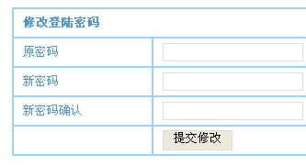

（3）注册设置

是否允许考生自行在前台注册、注册后是否需要审核才开通。
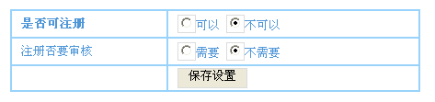

考务管理

考场管理
按照考场管理的流程，本部分主要包括考场创建、考场复核、考场审核、在线监考、练习管理五项操作。
在这五项基本操作之前，还需要进行考场类别管理，即考场的层级目录管理。这主要包括两项操作：考场节点结构管理（节点的增删改）、考场节点的权限管理（管理权限、使用权限）。

（1）考场节点结构管理：节点的增删改
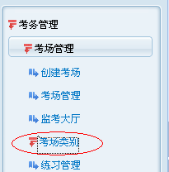

（2）考场节点的权限管理：管理权限、使用权限。
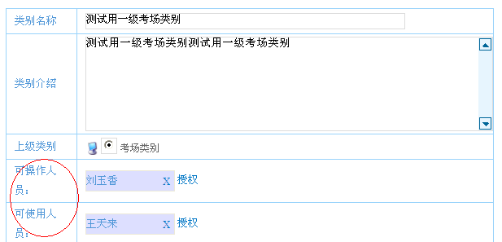

（3）考场的创建：基本信息、挑试卷、挑人。

考场管理的可操作区域如下图所示：红线框内。

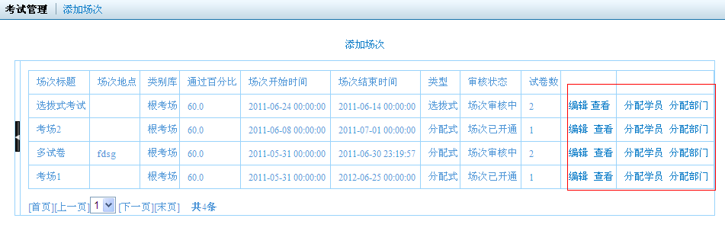

（1）考场基本信息
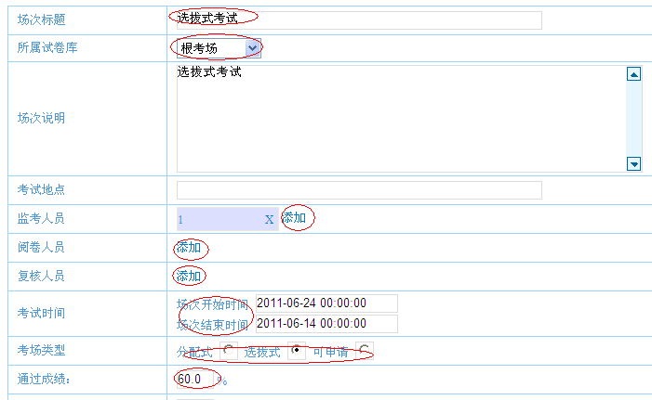
考场的基本信息如上所示：

名称、考场类别节点、监考人员、阅卷人员、复核人员、考试时间、考场类型、通过成绩。

其中场类型是指考场安排的方式，
（1）分配式
是指由管理员分配试卷给某些学员，学员在规定的时间段内进行考试。
（2）选拨式
是指管理员将试卷分配给学员，每张试卷对应一张练习，只有练习达到规定次数和分数，才能进行考试。
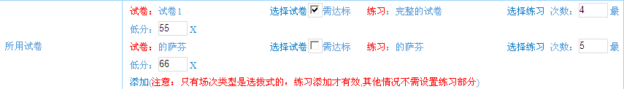
（3）可申请
是指管理员发布之后，学员可以自主申请，管理员再复核申请人名单。

（2）挑试卷

如上图所示，挑试卷可以挑单张，也可以挑多张。如果挑多张试卷，则需要为每张试卷指派考生。

（3）挑人

挑选人员的方式有两种，一种是将考场直接分配给具体的个人，通过搜索、选择的方式进行。另一种是将考场分配给部门，则该部门内的所有人员都获得这个考场的分配，然后，管理员再进行人员的微调，如增加或删除某些考生。

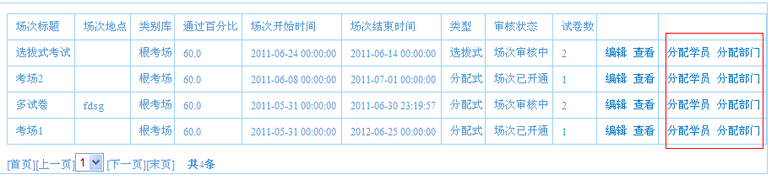

分配给部门：

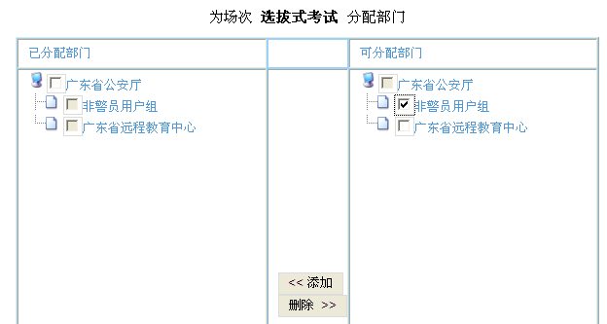

分配给人员：

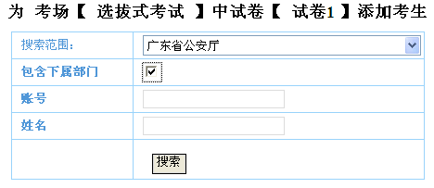

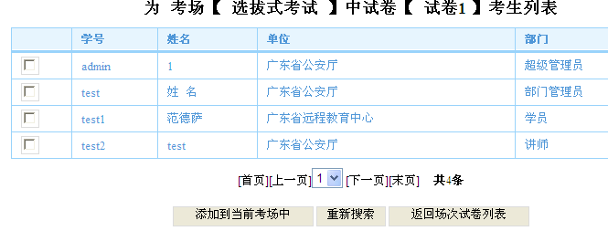

考场管理，也就是对可管理的考场，修改其上述信息（概况、人员、试卷）。

考场复核

考场创建时，就可以指定该考场的复核人员。该复核人员登陆后可以对指定的考场进行复核，即修改该考场的人员名单（增加或删除）。复核仅指对考场考生名单的修改，不涉及考场的基他信息。

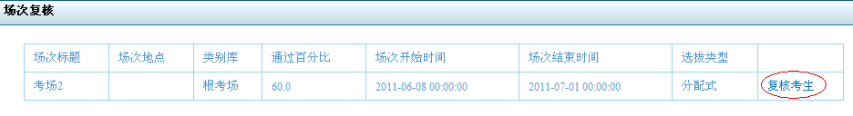

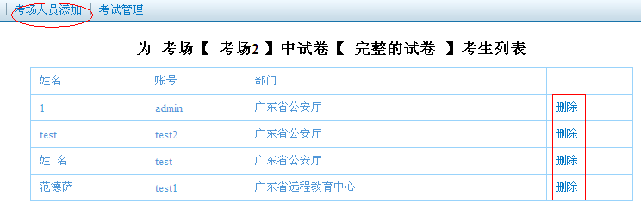

考场审核

考场创建后，默认是关闭状态，既使到了指定的考试时间点，考生也看不到该考场信息。只有超级管理员审核通过的考场才是开通的，考生可以看到自己的考场，并且在指定的时间段范围内参加考试。

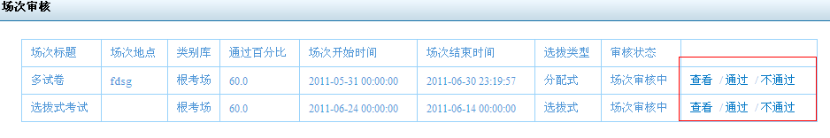

在线监考

监考人员可以进行暂停、恢复、强制交卷等操作。

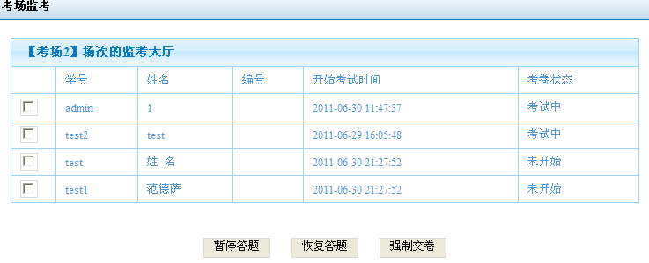

练习管理
练习管理与考场管理类似，但是流程更简单，不需要复核、审核等操作。练习的增删改：基本信息、挑试卷、挑人。

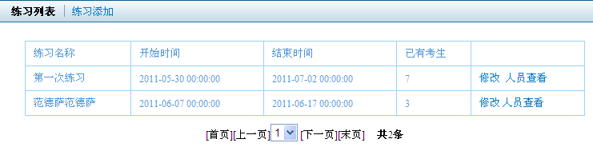

（1）基本信息

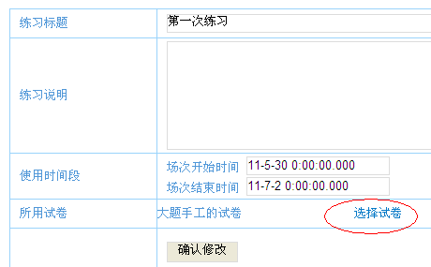

（2）挑试卷
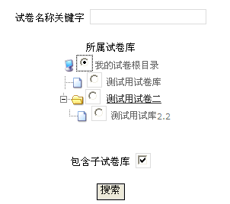

（3）挑人

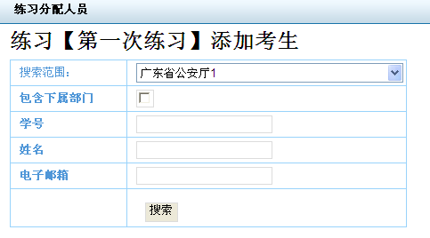

统计分析

考试统计

（1）搜索或浏览考场列表
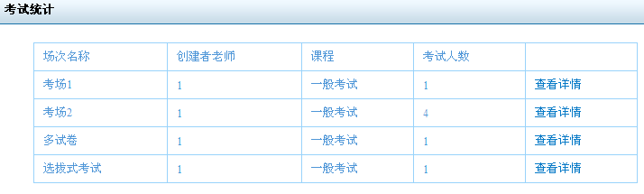
（2）考场概况
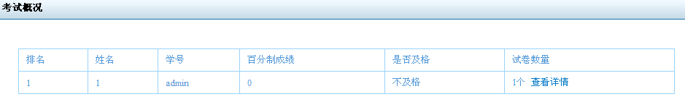
（3）考试详情

题库管理

题库结构管理
本模块主要包括两项操作：题库节点的增删改、节点权限管理（管理权限、使用权限）

（1）题库节点的增删改
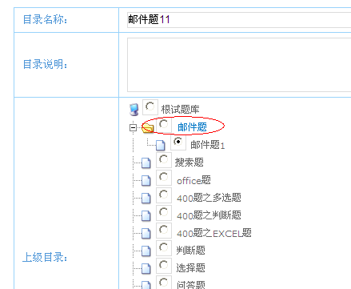

（2）节点权限管理（管理权限、使用权限）
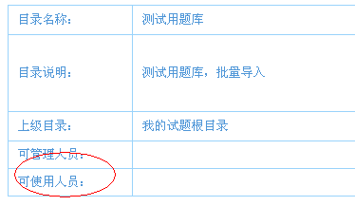
管理权限，是指可以管理试题库基本信息、可以增删改该库里头的试题。
使用权限，是指在组卷时可以调用。

试题管理
试题的增删改。

注意：每道试题有一个参考分值，该分值不作为组卷时的分值评分，而不是为组卷者在设定评分规则和分值时提供一个参考。
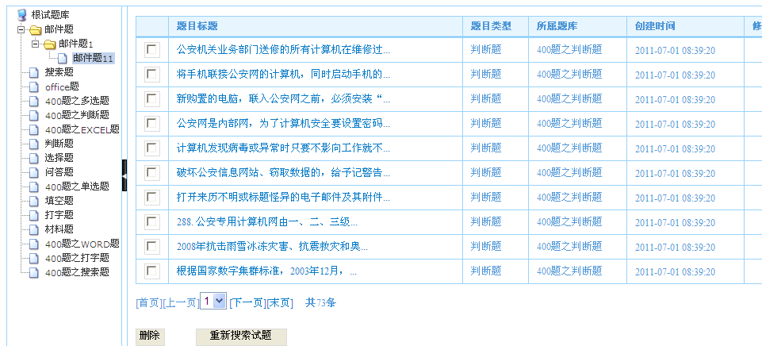

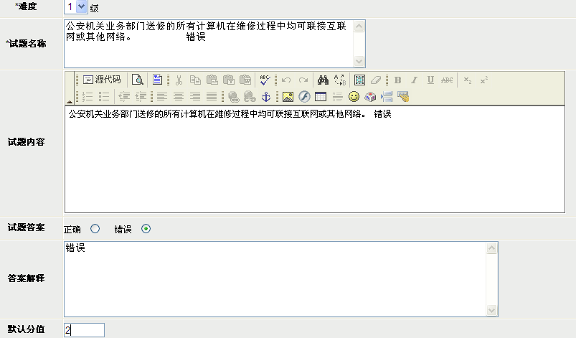

单选题、多选题、判断题、问答题、填空题等常规题型，照着页面显示的输入框进行输入即可。

打字题：出题时只是进行范文管理，组卷时涉及到评分规则。

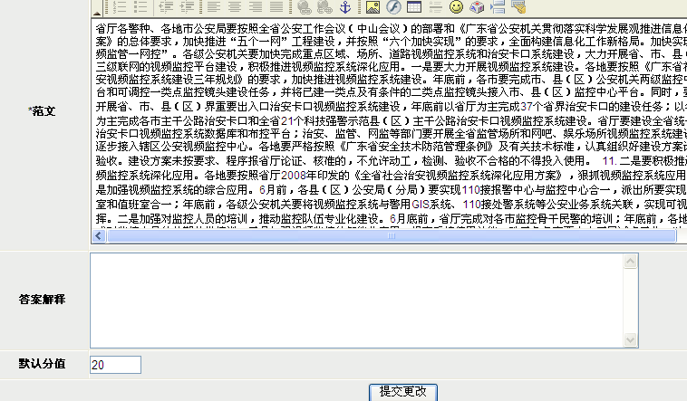

邮件题：出题时需要设置每个空的参考分值和标准答案。

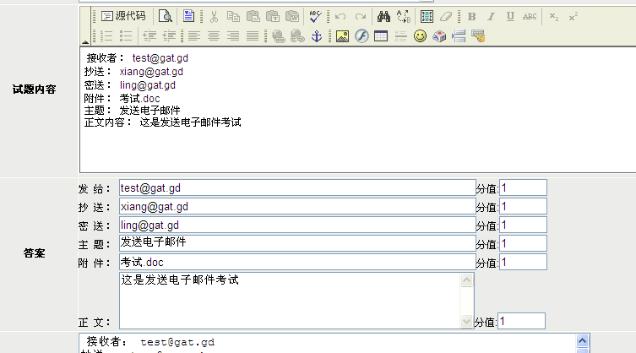

搜索题：出题时需要指定标准答案和参考分值。在出题时可以添加文章到文章库中，这样考生输入关键词后就在文章库中进行搜索并显示搜索结果。

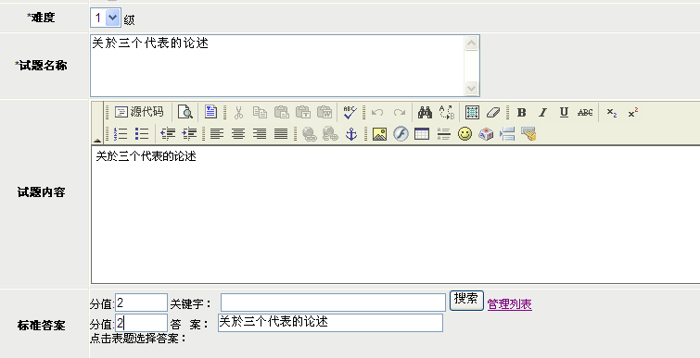

OFFICE题：组卷时需要将WORD、EXCEL、PPT等模板文件上传，考生答题时下载并进行操作后就可以上传到服务器。

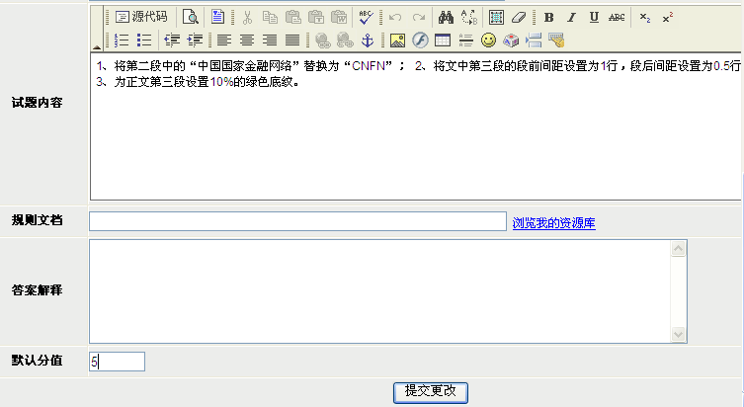

试卷库结构管理
试卷库节点的增删改
节点的权限管理（管理权限、使用权限）

（1）试卷库节点的增删改

（2）节点的权限管理（管理权限、使用权限）

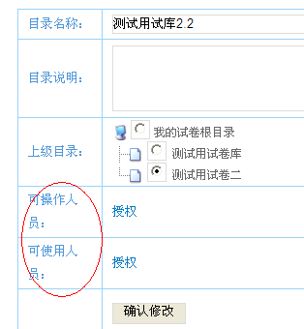

试卷管理
试卷的增删改
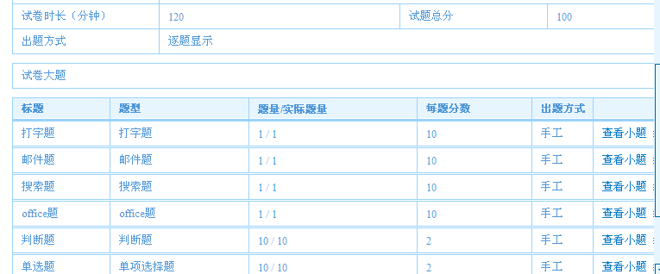

组卷的步骤分为三步：

第一步：填写试卷基本信息

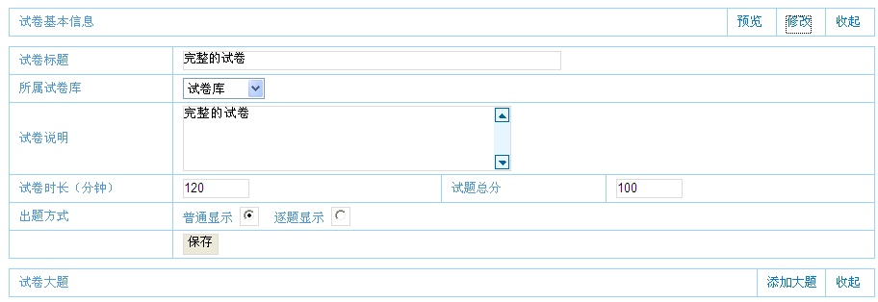

第二步，为试卷添加大题

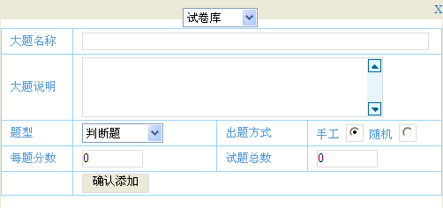

第三步，为大题添加小题并设定评分规则

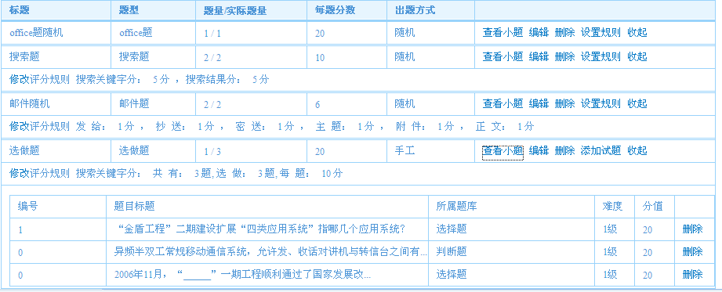

试卷评阅
主观题评分

个人中心

在线考试

（1）查看考场列表

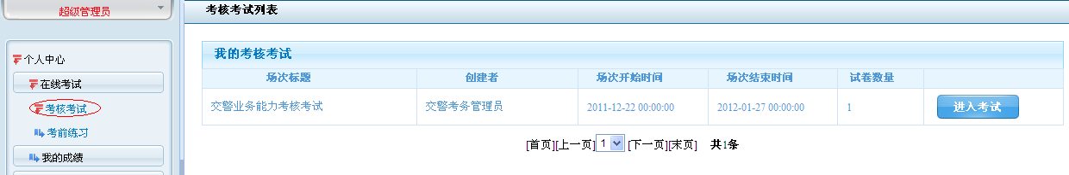

（2）查看考场详情

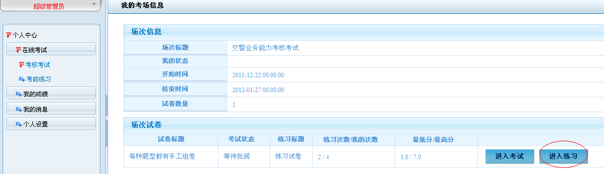

（3）进入考试

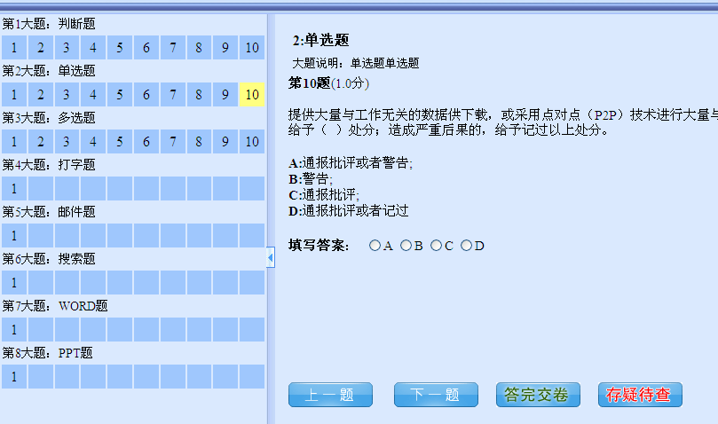

在线练习

（1）查看练习列表

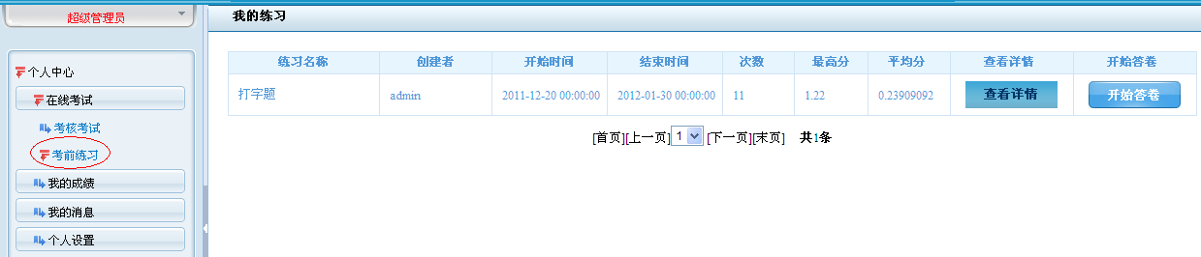

（2）开始练习

（3）查看练习
历次练习的成绩和答卷

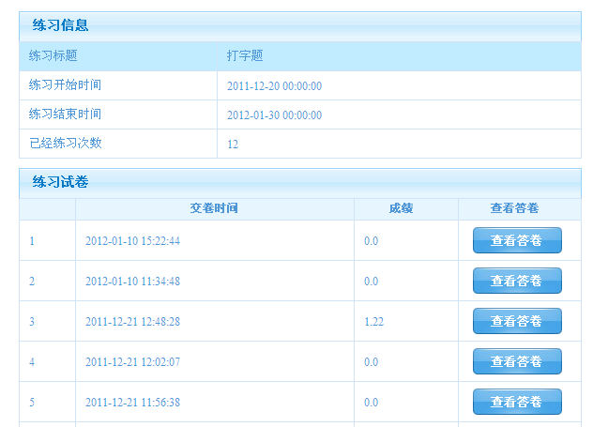

我的成绩

（1）查看考场列表
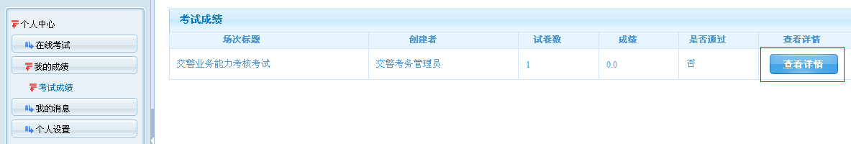
（2）查看考试详情
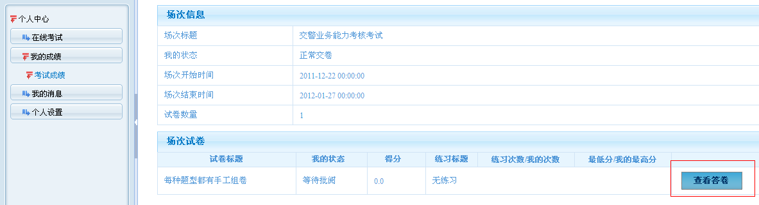
（3）查看答卷和成绩
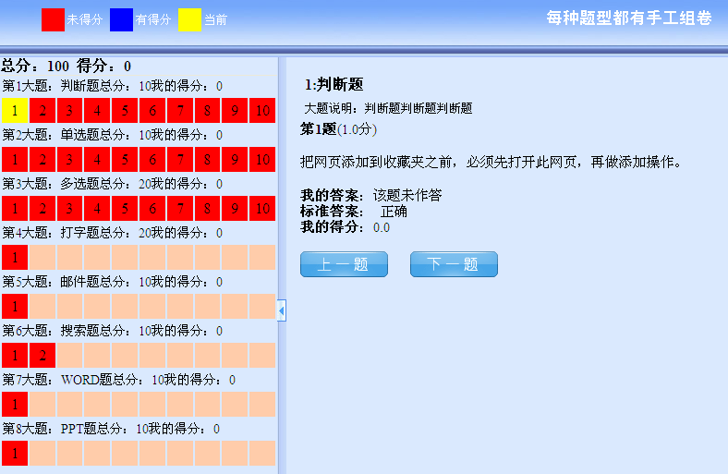

个人设置

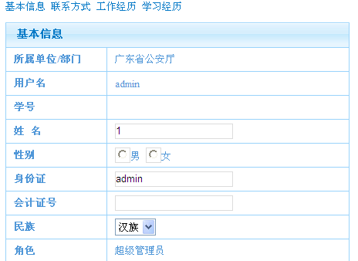

收件箱
普通用户只能收件和回复，不能直接发送邮件。

